Комплект оценочных материалов по практике
УП.11 Учебная практика профессионального модуля
ПМ.11 Разработка, администрирование и защита баз данных
09.02.07 Информационные системы и программирование

Задания закрытого типа.

Задания закрытого типа на выбор правильного ответа
Выберите один правильный ответ

1. Связи между таблицами в базе данных нужны для:
А) создания запросов;
Б) копирования данных;
В) обеспечения целостности данных.
Правильный ответ: В
Компетенции: ПК 11.2

2. Как выбрать все записи из таблицы "Persons", упорядоченных по полю "FirstName" в обратном порядке?
А) SELECT * FROM Persons ORDER BY FirstName ASC
Б) SELECT * FROM Persons SORT BY 'FirstName' ACS
В) SELECT * FROM Persons ORDER 'FirstName' DESC
Г) SELECT * FROM Persons ORDER BY FirstName DESC
Правильный ответ: Г
Компетенции: ОК 09, ОК 10

3. Что такое нормализация базы данных?
А) Процесс ускорения запросов
Б) Процесс устранения избыточности и зависимостей
В) Процесс резервного копирования
Г) Процесс восстановления данных
Правильный ответ: Б
Компетенции: ОК 02, ПК 11.5

4. Что такое первая нормальная форма?
А) значения всех атрибутов отношения являются атомарными
Б) значения всех атрибутов отношения являются кортежами
В) значения некоторых атрибутов отношения являются атомарными
Г) значения некоторых атрибутов отношения являются кортежамиson'
Правильный ответ: А
Компетенции: ОК 02, ОК 09, ОК 10,

5. Выберите правильный SQL запрос для вставки новой записи в таблицу "Persons", причём в поле "LastName" вставить значение "Olsen".
А) INSERT INTO Persons ('Olsen') INTO LastName
Б) INSERT INTO Persons ('Olsen') VALUES LastName
В) INSERT INTO Persons (LastName) VALUES ('Olsen')
Г) INSERT ('Olsen') INTO Persons (LastName)
Правильный ответ: В
Компетенции: ОК 09, ОК 10, ПК 11.4

6. Как изменить значение "Hansen" на "Nilsen" в колонке "LastName", таблицы Persons?
А) MODIFY Persons SET LastName='Nilsen' WHERE LastName='Hansen'
Б) MODIFY Persons SET LastName='Hansen' INTO LastName='Nilsen
В) UPDATE Persons SET LastName='Nilsen' HAVING LastName='Hansen'
Г) UPDATE Persons SET LastName='Nilsen' WHERE LastName='Hansen'
Правильный ответ: Г
Компетенции: ОК 09, ОК 10, ПК 11.4

7. Атрибут отношения – это:
А) Строка таблицы;
Б) Столбец таблицы;
В) Таблица;
Г) Межтабличная связь.
Правильный ответ: Б
Компетенции: ОК 09, ОК 10, ПК 11.3

8. Как вывести количество записей, хранящихся в таблице "Persons"?
А) SELECT COLUMNS() FROM Persons
Б) SELECT COUNT() FROM Persons
В) SELECT COUNT(*) FROM Persons
Г) SELECT COUNT(Persons)
Правильный ответ: В
Компетенции: ОК 02, ОК 09, ОК 10,

Задания закрытого типа на установление соответствия

- Соотнести операции определения таблиц
 | Назначение определения таблиц |  | Инструкция
1) | Создать таблицу | А) | CREATE TABLE
2) | Изменить определение таблицы | Б) | ALTER TABLE
3) | Удалить таблицу | В) | DROP TABLE
Правильный ответ
1 | 2 | 3
А | Б | В
Компетенции: ПК 11.2, ПК 11.5

- Соотнести агрегатные функции для получения итоговой информации.
 | Назначение агрегатные функции |  | Функция
1) | Вычисляет сумму всех значений столбца | А) | COUNT(*)
2) | Вычисляет среднее всех значений столбца. | Б) | SUМ( )
3) | Находит наименьшее среди всех значений столбца. | В) | MIN( )
4) | Находит наибольшее среди всех значений столбца | Г) | МАХ( )
5) | Подсчитывает количество значений, содержащихся в столбце | Д) | COUNT( )
6) | Подсчитывает количество строк в таблице результатов запроса | Е) | AVG( )
Правильный ответ
1 | 2 | 3 | 4 | 5 | 6
Б | Е | В | Г | Д | А
Компетенции: ОК 09, ОК 10,

- Установите соответствие между приведенными парами сущностей и соответствующими им типами связей.
1) |  | Студент: Стипендия | А) | 1:М
2) |  | Куратор: Студенты | Б) | 1:1
3) |  | Студенты: Преподаватели | В) | М:М
Правильный ответ
1 | 2 | 3
Б | А | В
Компетенции: ОК 02, ПК 11.2

Задания закрытого типа на установление правильной последовательности

- Расположите последовательность нормальных форм при нормализации данных в базах данных:
- Первая нормальная форма (1NF).
- Ненормализованная (нулевая) форма (UNF).
- Вторая нормальная форма (2NF).
- Нормальная форма Бойса-Кода (BCNF).
- Третья нормальная форма (3NF).
- Четвёртая нормальная форма (4NF).
- Пятая нормальная форма (5NF).
Правильный ответ: Б, А, В, Д, Г, Е, Ж
Компетенции: ПК 11.2

- Укажите правильную последовательность элементы запроса, чтобы выполнить поиск имен всех работников со всех отделов:
А) SELECT rabotniki.name, otdeli.name;
Б) ON rabotniki.department_id= otdeli.id;
В) FROM rabotniki;
Г) LEFT JOIN otdeli.
Правильный ответ: А, В, Г, Б
Компетенции: ПК 11.4

- Укажите правильный порядок действий при проектировании логической структуры базы данных (БД):
А) Сбор сведений и системный анализ предметной области. Необходимо провести подробное словесное описание объектов предметной области и реальных связей между ними.
Б) Определение информации, которая должна храниться в БД и которую будет получать заказчик.
В) Определение атрибутов на основе собранных данных.
Г) Установление связей между атрибутами.
Д) Формирование исходного отношения.
Е) Избавление от избыточного дублирования данных, являющихся причиной аномалий.
Правильный ответ: А, Б, В, Г, Д, Е
Компетенции: ПК 11.2

4. Расположите названия моделей данных в хронологическом порядке:
А) сетевые модели
Б) реляционные модели
В) иерархические модели
Г) объектно-ориентированные модели
Правильный ответ: В, А, Б, Г
Компетенции: ПК 11.1

Задания открытого типа
Задания открытого типа на дополнение
Напишите пропущенное слово (словосочетание).

- ___________ — это ключ, состоящий из нескольких полей, объединённых для обеспечения уникальности записи.
Правильный ответ: Составной ключ
Компетенции: ПК 11.3

- _________ — это несколько последовательных инструкций SQL, которые вместе образуют логическую единицу работы.
Правильный ответ: Транзакция
Компетенции: ПК 11.6

- ___________ — это процесс организации данных в базе данных, направленный на уменьшение избыточности и улучшение целостности информации.
Правильный ответ: Нормализация базы данных
Компетенции: ПК 11.5

Задания открытого типа с кратким свободным ответом

- Как называется процесс создания концептуальной модели данных, исходя из представлений пользователей о предметной области?
Правильный ответ: Концептуальное проектирование
Компетенции: ПК 11.2

2. Как называется процесс преобразования концептуальной модели на основе выбранной модели данных в логическую модель, не зависящую от особенностей СУБД?
Правильный ответ: Логическое проектирование
Компетенции: ОК 01, ОК 02, ПК 11.2

- Какую используют утилиту командной строки в MySQL для резервного копирования и восстановления баз данных.
Правильный ответ: mysqldump
Компетенции: ОК 09, ОК 10, ПК 11.6

Задания открытого типа с развернутым ответом

- Построить ER-модель(модель «сущность — связь») для предметной области Почтовые переводы, внешний вид входного документа представлен на рисунке:
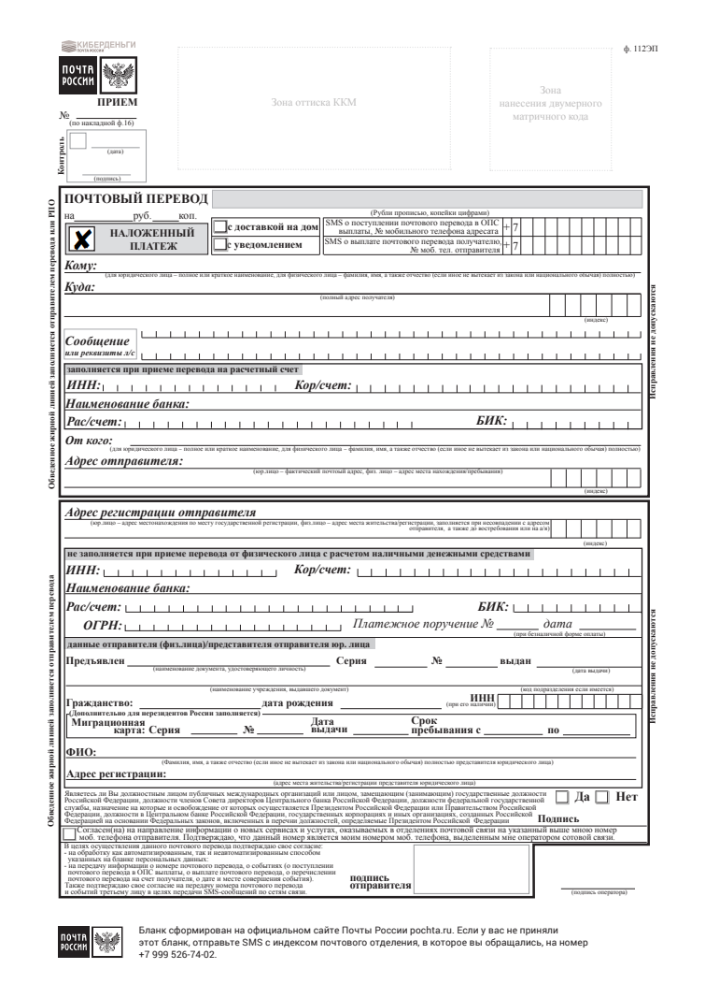
Задачи:
- Проанализировать предметную область, при необходимости уточнив и дополнив ее, выявить необходимый набор сущностей;
- определить требуемый набор атрибутов для каждой сущности, выделив идентифицирующие атрибуты;
- классифицировать сущности;
- определить связи между объектами;
- формализовать связи между объектами (множественность, условность и т.д.);
- получить ER-модель используя современные CASE-средства проектирования баз данных.
Время выполнения – 25 мин.
Ожидаемый ответ (один из возможных вариантов):

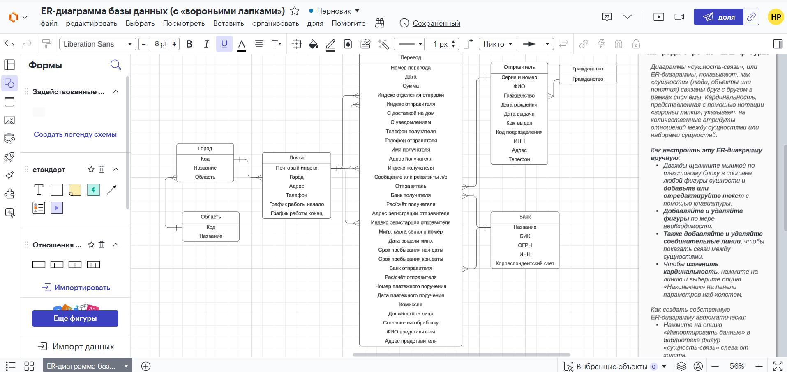

Критерии оценивания:
- наличие нескольких сущностей;
- определены атрибуты каждой сущности, установлены идентифицирующие атрибуты;
- для связи между сущностями в каждом из них должен присутствовать набор атрибутов, по которым они связываются.
Компетенции: ОК 01, ОК 02, ОК 09, ОК 10, ПК 11.3, ПК 11.4, ПК 11.6

- Создать SQL запросы для предметной области перевозки грузов с предлагаемым перечнем и структурой таблиц:
voditeli (tab_nomer, fio, data_rojdenia, staj, oklad) - Водители (табельный номер, ФИО, Дата рождения, стаж, оклад);
avtomobili ( nomer_znak, marka_avto, teh_sostoyanie, probeg, gruzopodjom, rashod_topliva) - Автомобили (номерной знак, Марка авто, техническое состояние, Пробег, Грузоподъемность, расход топлива);
postavka (id_postavka, tab_nomer_voditelya, nomer_znak_avto, mesto_naznachenia, massa_gruza) - Поставка (табельный номер водителя, номерной знак, Место назначения, масса груза).
Создать SQL запросы по следующим условиям:
- Выводит информацию о водителях со стажем работы от 1 года до 5 лет;
- Выводит информацию о ФИО водителя, который перевез груз с максимальной массой груза;
- Выводит информацию о общей массе перевезённого груза.
Задачи:
− проанализировать структуру базы данных;
− выбрать средства языка SQL для составления запроса;
− составить SQL запрос, решающий поставленную задачу.
Время выполнения – 20 мин.
Ожидаемый результат (один из возможных вариантов):
Запрос 1. Выводит информацию о водителях со стажем работы от 1 года до 5 лет;
SELECT
tab_nomer AS 'Табельный номер',
fio AS 'ФИО',
data_rojdenia AS 'Дата рождения',
staj AS 'Стаж (лет)',
oklad AS 'Оклад',
klass_voditelya AS 'Класс водителя'
FROM voditeli
WHERE staj BETWEEN 1 AND 5;
Запрос 2. Выводит информацию о ФИО водителя, который перевез груз с максимальной массой груза;
SELECT v.fio AS 'ФИО водителя'
FROM voditeli v, postavka p
WHERE v.tab_nomer = p.tab_nomer_voditelya
ORDER BY p.massa_gruza DESC
LIMIT 1;
Запрос 3. Выводит информацию о общей массе перевезённого груза.
SELECT SUM(massa_gruza) AS 'Общая масса перевезённого груза (т)'
FROM postavka;
Критерии оценивания:
− соответствие источников данных указанным в исходных данных таблицам
− соответствие используемых в запросе полей заданным в условиях задания, поля должны относиться к указанным в задании таблицам;
− выбор данных о водителях со стажем работы от 1 года до 5 лет;
− поиск ФИО водителя, который перевез груз с максимальной массой груза;
− расчет общей массы перевезённого груза.
Компетенции: ОК 01, ОК 02, ОК 09, ОК 10, ПК 11.3, ПК 11.4, ПК 11.6

- Построить ER-модель для предметной области Подписные издания, информация которой будет использоваться для учета получателей и выписанных ими изданий, внешний вид входного документа представлен на рисунке:
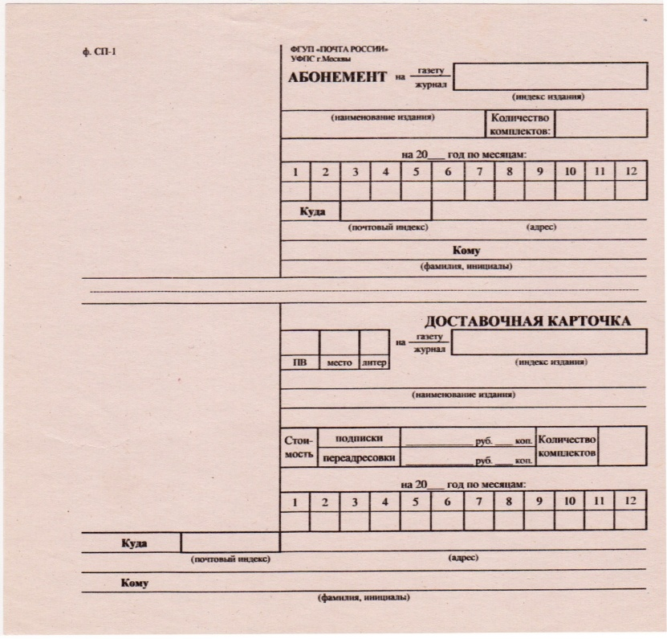
Задачи:
- Проанализировать предметную область, при необходимости уточнив и дополнив ее, выявить необходимый набор сущностей;
- определить требуемый набор атрибутов для каждой сущности, выделив идентифицирующие атрибуты;
- классифицировать сущности;
- определить связи между объектами;
- формализовать связи между объектами (множественность, условность и т.д.);
- получить ER-модель используя современные CASE-средства проектирования баз данных.
Время выполнения – 25 мин.
Ожидаемый ответ (один из возможных вариантов):

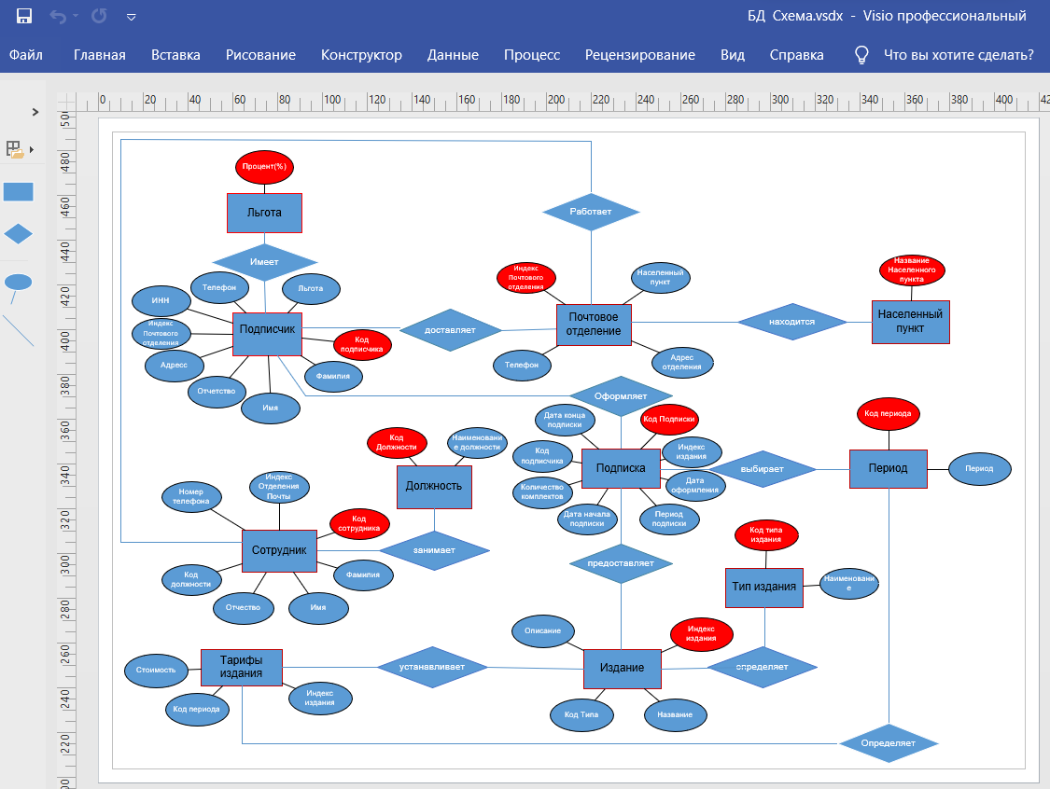

Критерии оценивания:
- наличие нескольких сущностей;
- определены атрибуты каждой сущности, установлены идентифицирующие атрибуты;
- для связи между сущностями в каждом из них должен присутствовать набор атрибутов, по которым они связываются.
Компетенции: ОК 01, ОК 02, ОК 09, ОК 10, ПК 11.3, ПК 11.4, ПК 11.6

